МИНИСТЕРСТВО ОБРАЗОВАНИЯ РЕСПУБЛИКИ БЕЛАРУСЬ
Учреждения образования «БЕЛОРУССКИЙ ГОСУДАРСТВЕННЫЙ
ТЕХНОЛОГИЧЕСКИЙ УНИВЕРСИТЕТ»

Факультет информационных технологий
Кафедра программной инженерии
Специальность 6– 05– 0612– 01 «Программная инженерия»
Направление специальности 6– 05– 0612– 01 «Программная инженерия»

Лабораторная работа №3

по дисциплине «Операционные системы»
Тема Управление процессами

Исполнитель
Студент (ка) 3 курса группы 10 Гулецкий П.О.
^{(Ф.И.О.)}
Руководитель работы асс. Бернацкий П.В.
(учен. степень, звание, должность, подпись, Ф.И.О.)
Дата выполнения 23.10.2025

Минск 2025
Содержание
ВВЕДЕНИЕ 3
1. Windows 4
1.1. Задание 4-5 4
2. Linux 11
2.1 Задание 4-5 11

ВВЕДЕНИЕ
В рамках данной лабораторной работы изучаются принципы создания, запуска и завершения процессов, а также механизмы их взаимодействия. Работа с процессами является фундаментом функционирования любой операционной системы, поскольку именно через них выполняются все приложения и системные службы.
Цель лабораторной работы — освоить базовые приёмы управления процессами в операционных системах Windows и Linux, научиться создавать дочерние процессы, передавать им параметры через аргументы командной строки и переменные окружения, а также контролировать их выполнение и завершение.

1. Windows

Задание 4-5
В первом задании нужно разработать приложение Lab-03x, оно простейший цикл с заданным количеством итераций, при чём каждая итерация выполняется с задержкой 500 мс. Программа должна выводить PID на каждой итерации и перед стартом выводить количество итераций. Количество итераций передается в программу через аргументы командной строки. Если не задан аргумент командной строки, то количество итераций приложение пытается получить через переменную окружения ITER_NUM. Если не заданы ни переменная окружения, ни аргумент командной строки приложение завершает свою работу с ошибкой.
#define _CRT_SECURE_NO_WARNINGS
#include <windows.h>
#include <iostream>
#include <cstdlib>

using namespace std;

int main(int argc, char* argv[])
{
setlocale(LC_ALL, "ru");
int iterations = 0;

if (argc > 1)
iterations = atoi(argv[1]);
else
{
char* ev = getenv("ITER_NUM");
if (ev != nullptr)
iterations = atoi(ev);
}

if (iterations <= 0)
{
cout << "Ошибка: не указано количество итераций (ни аргумент, ни переменная окружения ITER_NUM)." << endl;
ExitProcess(1);
}
cout << "Количество итераций: " << iterations << endl;

DWORD pid = GetCurrentProcessId();

for (int i = 1; i <= iterations; i++)
{
cout << "PID: " << pid << ". Итерация " << i << " из " << iterations << endl;
Sleep(500);
}
return 0;
}
Листинг 1.1 – Исходный код приложения Lab-03x
Данная программа на языке C++ представляет собой консольное приложение, выполняющее цикл с заданным количеством итераций. Количество итераций задаётся пользователем при запуске и может передаваться через аргументы командной строки или через переменную окружения ITER_NUM. Если значение не указано корректно, программа выводит сообщение об ошибке и завершает работу с ненулевым кодом выхода.
При корректном вводе программа выводит идентификатор текущего процесса (PID) и номер каждой итерации с задержкой 500 миллисекунд между шагами цикла. Таким образом, приложение демонстрирует работу с аргументами командной строки, переменными окружения и простым циклом с выводом информации о процессе. Тестирование приложение предоставлено на рисунке 1.1.
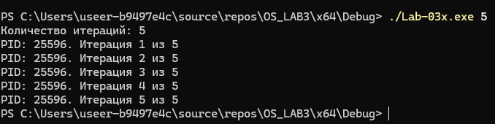
Рисунок 1.1 – Результат выполнения приложения Lab-03x
Во втором задании нужно разработать приложение Lab-03a, Программа создаёт три дочерних процесса с помощью CreateProcess. Все три процесса должны создаваться для программы Lab-03x, при чём для передачи имени исполняемого файла и параметра количества итераций должны быть выполнены следующие условия: при создании первого процесса используется только первый параметр функции CreateProcess. Количество итераций также требуется указать в первом параметре, так задумано. При создании второго процесса используется только второй параметр функции CreateProcess. По сути, взять строку из предыдущего пункта и передать во второй параметр. При создании третьего процесса для передачи имени программы используется – первый параметр, для количества итераций – второй. Родительский процесс должен дождаться завершения всех дочерних процессов перед тем, как завершиться самому. Исходный код программы предоставлен на листинге 1.2
#include <windows.h>
#include <stdio.h>
#include <iostream>

int main(void)
{
setlocale(LC_ALL, "rus");
STARTUPINFO si[3];
PROCESS_INFORMATION pi[3];

const char* appPath = "C:\\Users\\useer-b9497e4c\\source\\repos\\OS_LAB3\\x64\\Debug\\Lab-03x.exe";
const char* cmdLine1 = "C:\\Users\\useer-b9497e4c\\source\\repos\\OS_LAB3\\x64\\Debug\\Lab-03x.exe 100";
const char* cmdLine2 = "C:\\Users\\useer-b9497e4c\\source\\repos\\OS_LAB3\\x64\\Debug\\Lab-03x.exe 100";
const char* cmdLine3 = " 100";

ZeroMemory(&si, sizeof(si));
ZeroMemory(&pi, sizeof(pi));
for (int i = 0; i < 3; i++)
si[i].cb = sizeof(STARTUPINFO);

printf("Создание процессов...\n");

if (!CreateProcessA(
(LPSTR)cmdLine1,
NULL,
NULL, NULL,
FALSE,
0,
NULL,
NULL,
&si[0], &pi[0]))
printf("Ошибка при создании первого процесса: %lu\n", GetLastError());

if (!CreateProcessA(
NULL,
(LPSTR)cmdLine2,
NULL, NULL,
FALSE,
0,
NULL,
NULL,
&si[1], &pi[1]))
printf("Ошибка при создании второго процесса: %lu\n", GetLastError());

if (!CreateProcessA(
appPath,
(LPSTR)cmdLine3,
NULL, NULL,
FALSE,
0,
NULL,
NULL,
&si[2], &pi[2]))
printf("Ошибка при создании третьего процесса: %lu\n", GetLastError());

printf("Все процессы запущены. Ожидание завершения...\n");

HANDLE handles[3];
int count = 0;
for (int i = 0; i < 3; i++)
if (pi[i].hProcess)
handles[count++] = pi[i].hProcess;

if (count > 0)
WaitForMultipleObjects(count, handles, TRUE, INFINITE);

printf("Все процессы завершены.\n");

for (int i = 0; i < 3; i++)
{
CloseHandle(pi[i].hProcess);
CloseHandle(pi[i].hThread);
}

return 0;
}

Листинг 1.2 – Исходный код приложения Lab-03a
Данная программа на языке C++ создаёт три отдельных процесса с помощью функции CreateProcess. Каждый процесс запускает один и тот же исполняемый файл Lab-03x.exe, при этом первому и второму процессу передаётся количество итераций через аргументы командной строки, а третьему — через отдельный параметр. После создания процессов родительский процесс ждёт завершения всех дочерних процессов с помощью WaitForMultipleObjects. После окончания работы всех процессов программа закрывает открытые дескрипторы и завершает выполнение.
Таким образом, приложение демонстрирует создание нескольких процессов в Windows, передачу аргументов командной строки и синхронизацию работы с помощью ожидания завершения дочерних процессов. Результат выполнения предоставлен на рисунке 1.2.
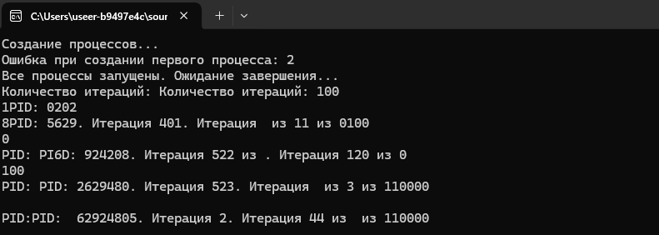
Рисунок 1.2 – Результат выполнения приложения Lab-03a
Далее нужно было проверить, что процессы созданы через cmd, TaskManager и Procces Explorer. Ниже предоставлены скриншоты.
Скриншот Cmd с наличием процессов предоставлен на рисунке 1.3:
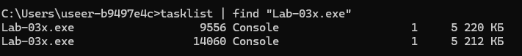
Рисунок 1.3 – CMD
Скриншот TaskManager предоставлен на рисунке 1.4:

Рисунок 1.4 – TaskManager
В Procces Explorer так же нужно было просмотреть наличие дескрипторов дочерних процессов у родительского процесса. Результат на рисунке 1.5:

Рисунок 1.5 – Procces Explorer
В третьем задании нужно разработать приложение Lab-03b, оно cоздает программу идентичную программе Lab-03a, но: В первом вызове CreateProcess оставить только имя файла. В третьем вызове передать NULL вместо второго параметра, и перед этим установить локальную переменную окружения ITER_NUM. Значение должно отличаться от глобальной переменной. Исходный код программы предоставлен на листинге 1.3.
#include <iostream>
#include <windows.h>
#include <stdio.h>

int main(void) {
setlocale(LC_ALL, "rus");
STARTUPINFO si[3];
PROCESS_INFORMATION pi[3];

const char* appPath = "C:\\Users\\useer-b9497e4c\\source\\repos\\OS_LAB3\\x64\\Debug\\Lab-03x.exe";
const char* cmdLine2 = "C:\\Users\\useer-b9497e4c\\source\\repos\\OS_LAB3\\x64\\Debug\\Lab-03x.exe 10";

ZeroMemory(&si, sizeof(si));
ZeroMemory(&pi, sizeof(pi));
for (int i = 0; i < 3; i++)
si[i].cb = sizeof(STARTUPINFO);

printf("Создание процессов...\n");

if (!CreateProcessA(
appPath,
NULL,
NULL, NULL, FALSE, 0, NULL, NULL, &si[0], &pi[0]))
printf("Ошибка при создании первого процесса: %lu\n", GetLastError());

if (!CreateProcessA(
NULL,
(LPSTR)cmdLine2,
NULL, NULL, FALSE, 0, NULL, NULL, &si[1], &pi[1]))
printf("Ошибка при создании второго процесса: %lu\n", GetLastError());

SetEnvironmentVariableA("ITER_NUM", "20");
if (!CreateProcessA(
appPath,
NULL,
NULL, NULL, FALSE, 0, NULL, NULL,
&si[2], &pi[2]))
printf("Ошибка при создании третьего процесса: %lu\n", GetLastError());

printf("Все процессы запущены. Ожидание завершения...\n");

HANDLE handles[3];
int count = 0;
for (int i = 0; i < 3; i++)
if (pi[i].hProcess)
handles[count++] = pi[i].hProcess;

if (count > 0)
WaitForMultipleObjects(count, handles, TRUE, INFINITE);

printf("Все процессы завершены.\n");

for (int i = 0; i < 3; i++)
{
CloseHandle(pi[i].hProcess);
CloseHandle(pi[i].hThread);
}

return 0;}

Листинг 1.3 – Исходный код приложения Lab-03b
Данная программа на языке C++ демонстрирует создание нескольких дочерних процессов в Windows с помощью функции CreateProcess. После создания всех процессов родительский процесс ожидает их завершения с помощью функции WaitForMultipleObjects. После окончания работы дочерних процессов программа закрывает открытые дескрипторы и завершает выполнение. Таким образом, приложение показывает работу с дочерними процессами, передачу параметров через аргументы командной строки и переменные окружения, также синхронизацию с помощью завершения процессов. Тестирование приложение предоставлено на рисунке 1.3.
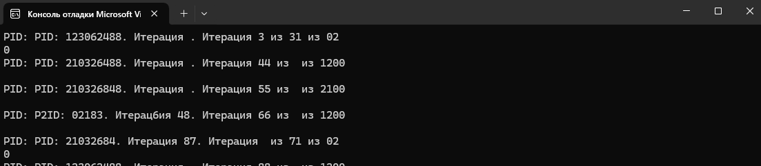
Рисунок 1.3 – Результат выполнения приложения Lab-03b
Далее требовалось cоздать программу Lab-03c, которая выводит список запущенных в системе процессов. Для каждого процесса выводится его имя, идентификатор и родительский идентификатор. Исходный код программы предоставлен на листинге 1.4.
#include <windows.h>
#include <tlhelp32.h>
#include <iostream>
#include <io.h>
#include <fcntl.h>
#include <iomanip>
using namespace std;

int main() {

_setmode(_fileno(stdout), _O_U16TEXT);

HANDLE hSnapshot = CreateToolhelp32Snapshot(TH32CS_SNAPPROCESS, 0);
if (hSnapshot == INVALID_HANDLE_VALUE) return 1;

PROCESSENTRY32 pe;
pe.dwSize = sizeof(pe);

if (!Process32First(hSnapshot, &pe)) return 1;

wcout << left << setw(30)
<< L"Имя процесса" << setw(20)
<< L"PID" << setw(20)
<< L"PPID" << L"\n";

do
{
wcout << left << setw(30) << pe.szExeFile
<< setw(20) << pe.th32ProcessID
<< setw(20) << pe.th32ParentProcessID << L"\n";

} while (Process32Next(hSnapshot, &pe));
CloseHandle(hSnapshot);

return 0;
}
Листинг 1.4 – Исходный код приложения Lab-03c
Данная программа на языке C++ предназначена для вывода списка запущенных процессов в системе Windows. Программа использует Tool Help Library для создания снимка всех процессов.
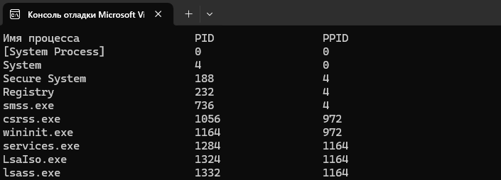
Рисунок 1.4 – Результат выполнения приложения Lab-03с
Затем с помощью функций Process32First и Process32Next происходит обход списка процессов. Для каждого процесса выводится его имя, идентификатор процесса (PID) и идентификатор родительского процесса. Тестирование приложение предоставлено на рисунке 1.4.

2. Linux

Задание 4-5
В первом задании нужно разработать приложение Lab-03x, оно простейший цикл с заданным количеством итераций, при чём каждая итерация выполняется с задержкой 500 мс. Программа должна выводить PID на каждой итерации и перед стартом выводить количество итераций. Количество итераций передается в программу через аргументы командной строки. Если не задан аргумент командной строки, то количество итераций приложение пытается получить через переменную окружения ITER_NUM. Если не заданы ни переменная окружения, ни аргумент командной строки приложение завершает свою работу с ошибкой. Исходный код программы предоставлен на листинге 2.1
#include <iostream>
#include <cstdlib>
#include <unistd.h>
using namespace std;

int main(int argc, char* argv[])
{
int iterations = 0;

if (argc > 1)
iterations = atoi(argv[1]);
else
{
char* ev = getenv("ITER_NUM");
if (ev != nullptr) iterations = atoi(ev);
}

if (iterations <= 0)
{
cout << "Ошибка: не указано количество итераций (ни аргумент, ни переменная окружения ITER_NUM)." << endl;
exit(1);
}
cout << "Количество итераций: " << iterations << endl;
pid_t pid = getpid();

for (int i = 1; i <= iterations; i++)
{
cout << "PID: " << pid << ". Итерация " << i << " из " << iterations << endl;
usleep(500 * 1000);
}

return 0;
}
Листинг 2.1 – Исходный код приложения Lab-03x
Программа была реализована на языке С, и использует самые стандартные библиотеки, вроде stdio.h, stdlib.h и unistd.h. В первую очередь, программа конвертирует аргументы командной строки, если такие присутствуют. Если аргумента нет, проверяет переменную окружения ITER_NUM, но если и переменной нет программа падает в ошибку. Результат выполнения предоставлен на рисунке 2.1.
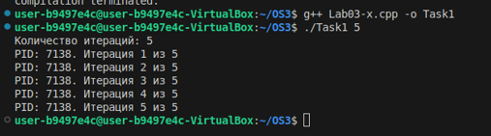
Рисунок 2.1 – Результат выполнения приложения Lab-03x
В ходе выполнения лабораторной работы надо было разработать программу Lab-03a, которая вызывает два дочерних процесса, в каждом из которых выполняется отдельный экземпляр программы Lab-03x. Для первого дочернего процесса нужно передавать количество итераций через параметр, а для второго процесса через переменную окружения, причем две программы должны выполняется одновременно. Исходный код программы предоставлен на листинге 2.2.
#include <iostream>
#include <cstdlib>
#include <unistd.h>
#include <sys/wait.h>

using namespace std;

int main() {
pid_t pid1, pid2;
int status;

pid1 = fork();
if (pid1 < 0) {
perror("fork");
return 1;
} else if (pid1 == 0) {
char* args[] = { (char*)"./Task1", (char*)"3", nullptr };
execv("../Task1/Task1", args);
perror("execv");
exit(1);
}

setenv("ITER_NUM", "4", 1);

pid2 = fork();
if (pid2 < 0) {
perror("fork");
return 1;
} else if (pid2 == 0) {
char* args[] = { (char*)"./Task1", nullptr };
execv("../Task1/Task1", args);
perror("execv");
exit(1);
}

if (waitpid(pid1, &status, 0) == -1) perror("waitpid pid1");
if (waitpid(pid2, &status, 0) == -1) perror("waitpid pid2");

cout << "Оба дочерних процесса завершены." << endl;

return 0;
}
Листинг 2.1 – Исходный код приложения Lab-03a
Сначала определяется путь к исходному файлу Lab03x. Затем с помощью fork() создается первый дочерний процесс, и в него загружается программа Lab03x и количество итераций, переданных как аргумент. Аналогично создается второй дочерний процесс, но количество итераций берется из переменной окружения.
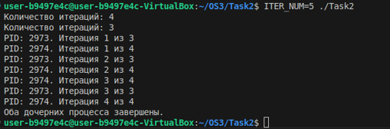
Рисунок 2.2 – Результат выполнения приложения Lab-03a
Затем, родительский процесс ожидает завершения дочерних процессов, с помощью waitpid(). На рисунке 2.2 предоставлено выполнение программы.

